бюджетное профессиональное образовательное учреждение

Вологодской области

«Череповецкий лесомеханический техникум им. В.П. Чкалова»

Учебная практика“УП06”

ТЗ “Информационная система учета книг библиотеки”

|  |  |
| --- | --- |
|  | Выполнил студент группы: ИС-21  Специальность:  09.02.07 [Информационные системы и программирование](https://vk.com/search?c%5bname%5d=0&c%5bsection%5d=people&c%5bschool_country%5d=1&c%5bschool_city%5d=8&c%5bschool%5d=287028&c%5bschool_spec%5d=%D0%98%D0%BD%D1%84%D0%BE%D1%80%D0%BC%D0%B0%D1%86%D0%B8%D0%BE%D0%BD%D0%BD%D1%8B%D0%B5%20%D1%81%D0%B8%D1%81%D1%82%D0%B5%D0%BC%D1%8B%20%D0%B8%20%D0%BF%D1%80%D0%BE%D0%B3%D1%80%D0%B0%D0%BC%D0%BC%D0%B8%D1%80%D0%BE%D0%B2%D0%B0%D0%BD%D0%B8%D0%B5)  Козлов Д. А  Руководитель: Калинин Н. П |

Череповец

2020

**Содержание**

Введение……………………………………………………………………….3

1. Выбор системы для разработки………………………………………………4
2. Основные этапы проектирования ИС………………………………………..4
3. Календарный план проекта…………………………………………………...5
4. Группы пользователей системы……………………………………………...7
5. Git……………………………………………………………………………….7
6. Формирование интерфейсов………………………………………………...10
7. Разработка обучающей документации и инструкция для пользователя…14
8. Внедрение новой функции в ИС……………………………………………23
9. Оценка качества функционирования ИС…………………………………...24
10. Обеспечение безопасности функционирования ИС………………………27

Заключение…………………………………………………………………...32

Список литературы…………………………………………………………..33

**Введение**

Я проходил учебную практику на базе БПОУ ВО “ЧЛМТ” Вологодской области. Продолжительность учебной практики была разделена на два этапа с 20 апреля по 30 апреля и с 12 мая по 16 мая 2020 года.

Объектом исследования учебной практики является информационная система, её строение, создание, внедрение, сопровождение с внесением новых возможностей и исправлением ошибок.

Предметом исследования учебной практики является проверка эффективности информационной системы в среде учреждения.

Цель прохождения учебной практики состояла в получении новых навыков работы с кодом, системой git, базами данных, закрепление теоретических знаний и получение навыков их практического применения, а самое главное работе в команде. По итогу практики должна быть создана рабочая информационная система для выбранного нами учреждения.

Для достижения данной цели потребовалось решить следующие задачи:

- выбрать учреждение для которого мы хотим создать информационную систему;

-разработать план прохождения практики;

-разработать план создания информационной системы;

-написать техническое задание и эскиз системы;

-углубить теоретические и практические знания;

- изучить GUI для дизайна приложения под названием WinFoms;

- провести анализ системы для управления базами данных Microsoft SQL server;

- изучить git для более удобной работы над кодом в команде и более легкому внесению изменений в информационную систему;

-создать информационную систему;

- разрабатывать обучающие материалы для пользователей по эксплуатации информационных систем;

-оформить отчет

В ходе прохождения производственной практики была создана информационная система “Учета книг библиотеки”.

1. **Выбор системы для разработки**

**В первый день** учебной практики наша группа узнала цели и задачи учебной практики. В задание первого дня входила разработка нескольких разделов для выбранной нами информационной системы. Одним из основных заданий на этот день был выбор информационной системы которую мы должны создать.

Мы решили разрабатывать систему “Учета книг библиотеки”.

1. **Основные этапы проектирования ИС**

**Во второй день** мы изучили основные этапы проектирования ИС.

Стадия 1. Формирование требований к ИС.

Стадия 2. Разработка концепции ИС.

Стадия 3. Техническое задание.

Стадия 4. Эскизный проект.

Стадия 5. Технический проект.

Стадия 6. Рабочая документация.

Стадия 7. Ввод в действие.

Стадия 8. Сопровождение ИС.

В ходе этого дня нам нужно было продумать и описать на базе каких технологий мы собираемся строить свою информационную систему.  
Свою систему мы будем строить на основе таких инструментов как:

Microsoft SQL Server + Microsoft Server SQL Management Studio. Интерфейс приложения создается в WinForms. Дополнительных плагинов не используется.

Microsoft SQL Server – это высокопроизводительная система управления базами данных для работы как в локальной, так и в облачной среде.

SQL Server Management Studio (SSMS) — это интегрированная среда для управления любой инфраструктурой SQL, от SQL Server до баз данных SQL Azure.

Windows Forms — это интеллектуальная клиентская технология для .NET Framework, набор управляемых библиотек, упрощающих типичные задачи приложения, такие как чтение и запись в файловую систему. При использовании среды разработки, такой как Visual Studio, можно создавать Windows Forms интеллектуальные клиентские приложения, которые отображают сведения, запрашивают ввод данных от пользователей и обмениваются данными с удаленными компьютерами по сети.

**3. Календарный план проекта**

**В третий день** заданием являлось изучение диаграммы Ганта с последующим её составлением для нашего проекта. Диаграмма Ганта изображена на рисунках 1,2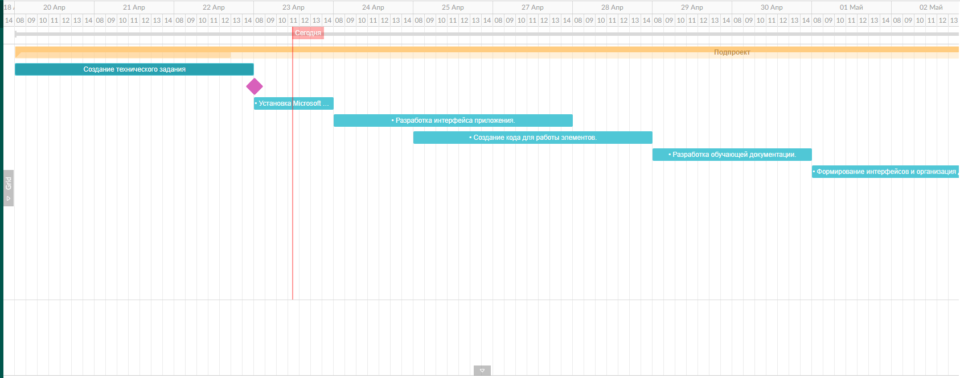

Рис 1. Диаграмма Ганта часть 1

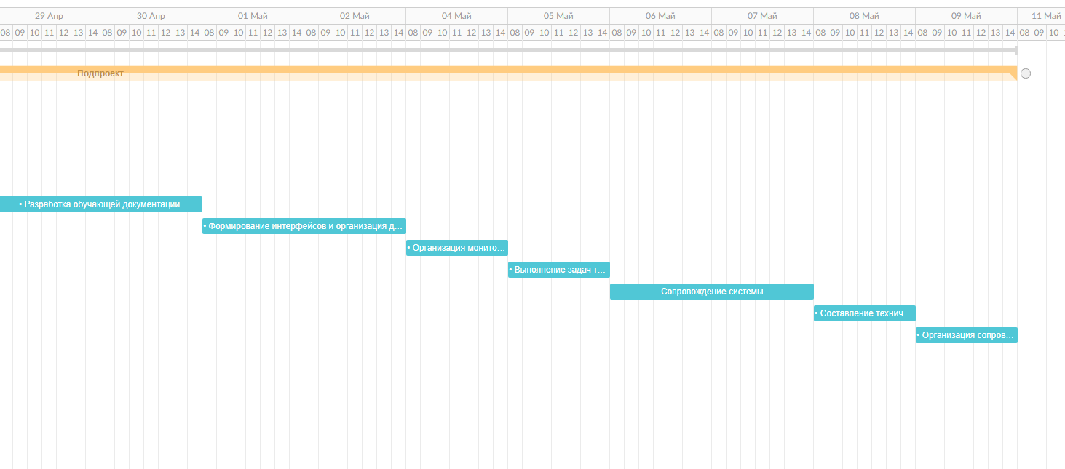

Рис 2. Диаграмма Ганта часть 2

Этапы которые прошла наша система.

Разработка системы:

* Формирование репозитория проекта внедрения.
* Установка Microsoft SQL Server.
* Установка Microsoft Server SQL Management Studio.
* Разработка интерфейса приложения.
* Создание кода для работы элементов.

Внедрение системы:

* Разработка обучающей документации.
* Формирование интерфейсов и организация доступа пользователей к ИС.
* Организация мониторинга процесса внедрения.
* Выполнение задач тестирования в процессе внедрения. Устранение замечаний

Сопровождение системы:

* Составление технического задание на сопровождение информационной системы
* Организация сопровождения и восстановления работоспособности системы

**4. Группы пользователей системы**

**На четвёртый день** учебной практики задачей являлось описание групп пользователей нашей системы, варианты её использования.

В нашей информационной системе “Учета книг библиотеки” существует одна группа пользователей представителями которой является библиотекарь.

В возможности библиотекаря входят такие функции как добавление, изменение, удаление книг и их читающих, выдача книги или же её возврат, регистрация читателя. Диаграмма использования показана на рисунке 3.

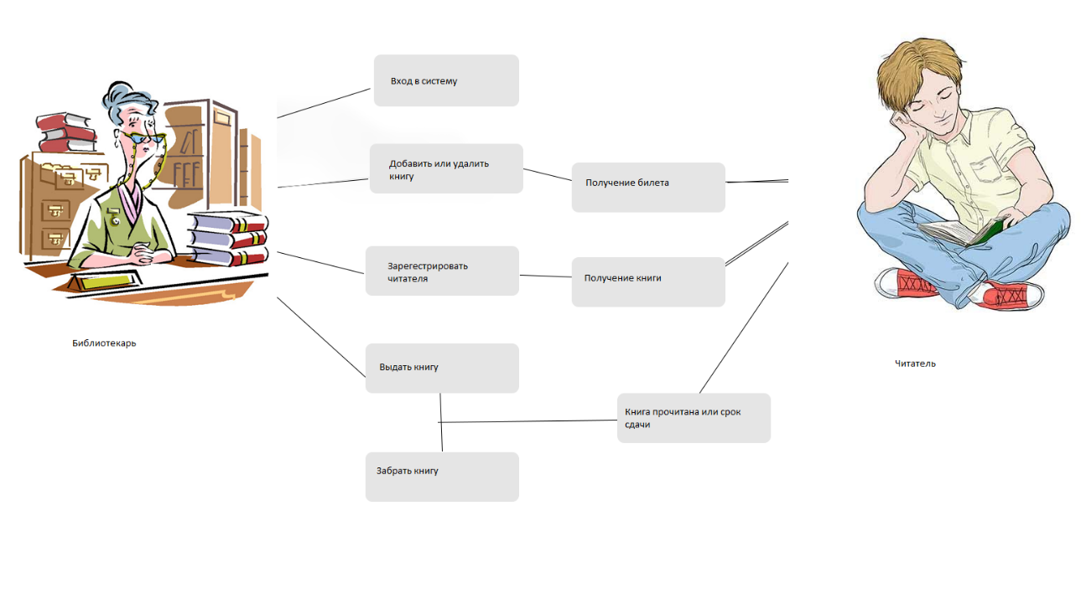

Рис 3. Диаграмма использования

**5. Git**

**На пятый день** УП мы изучили системы контроля версий.

Системы контроля версий (СКВ, VCS, Version Control Systems) позволяют разработчикам сохранять все изменения, внесённые в код.

Существует три типа СКВ:

* Локальная;
* Централизованная;
* Распределённая.

Локальная система контроля версий (ЛСКВ) представлена на рисунке 4.

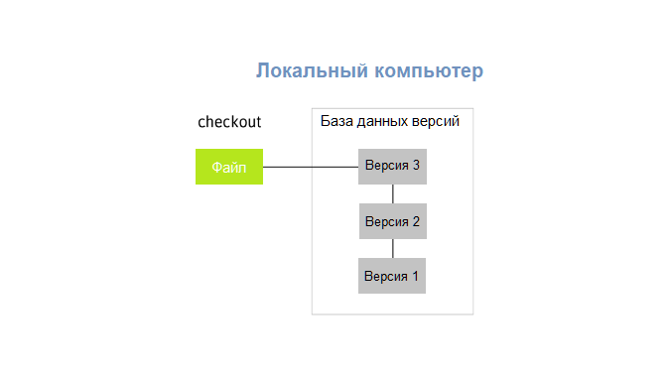

Рис 4.

Централизованная система контроля версий (ЦСКВ) представлена на рисунке 5.

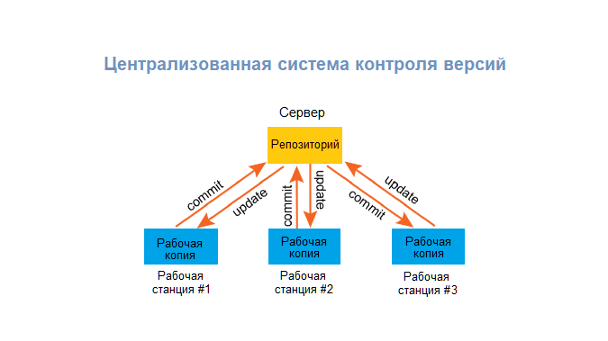

Рис 5.

Распределённая система контроля версий (РСКВ) представлена на рисунке 6.

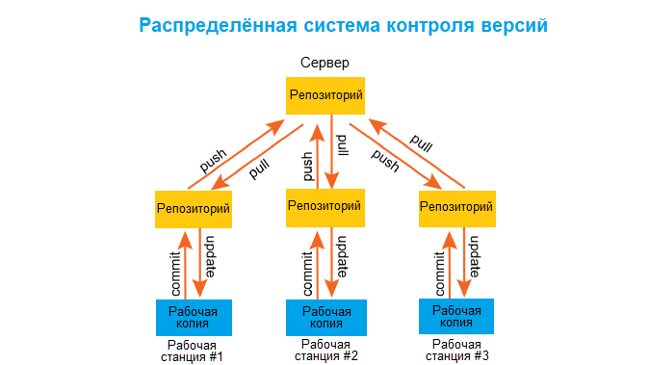

Рис 6.

Для нашей системы вместе с Git мы использовали GitHub.

Git — распределённая система контроля версий, которая даёт возможность разработчикам отслеживать изменения в файлах и работать совместно с другими разработчиками. Она была разработана в 2005 году Линусом Торвальдсом, создателем Linux, для того, чтобы другие разработчики могли вносить свой вклад в ядро Linux. Git известен своей скоростью, простым дизайном, поддержкой нелинейной разработки, полной децентрализацией и возможностью эффективно работать с большими проектами.

Преимущества Git

* Бесплатный и open-source. Это значит, что его можно бесплатно скачать и вносить любые изменения в исходный код;
* Небольшой и быстрый. Он выполняет все операции локально, что увеличивает его скорость. Кроме того, Git локально сохраняет весь репозиторий в небольшой файл без потери качества данных;
* Резервное копирование. Git эффективен в хранении бэкапов, поэтому известно мало случаев, когда кто-то терял данные при использовании Git;
* Простое ветвление. В других СКВ создание веток— утомительная и трудоёмкая задача, так как весь код копируется в новую ветку. В Git управление ветками реализовано гораздо проще и эффективнее.

**6. Формирование интерфейсов**

**Задание шестого дня** – разработать прототип пользовательского интерфейса в соответствии с основными принципами проектирования интерфейсов.

1. Список выданных книг

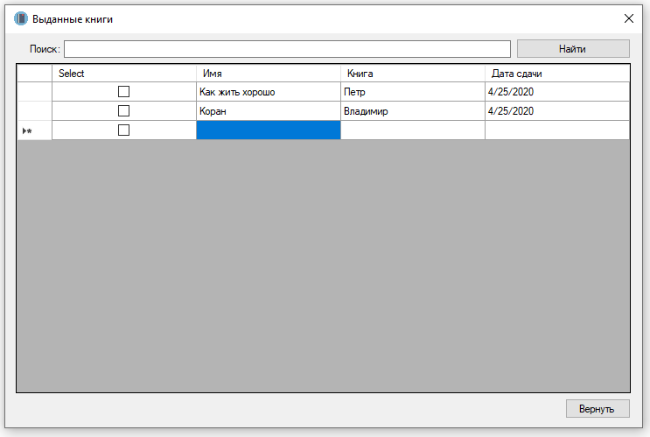

1. Выдача книги

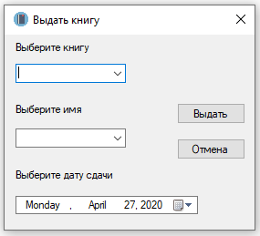

1. Список книг

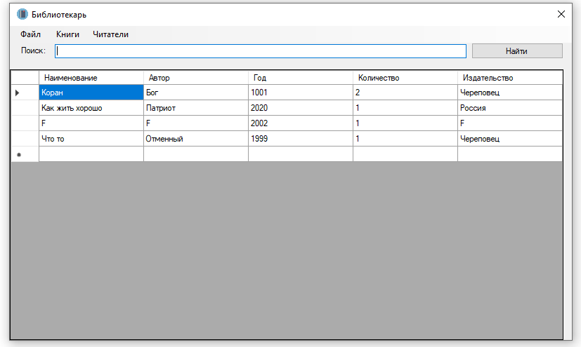

1. Добавление книги

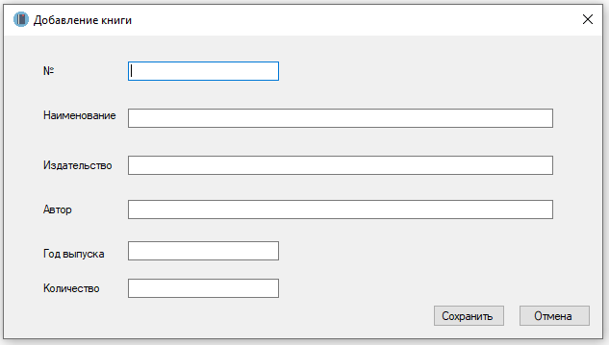

1. Удаление книги

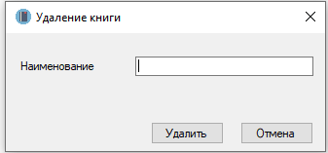

1. Список читателей

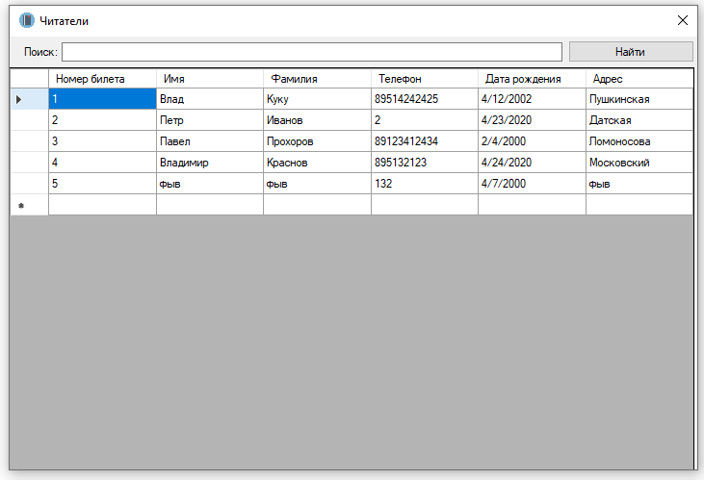

1. Регистрация читателя

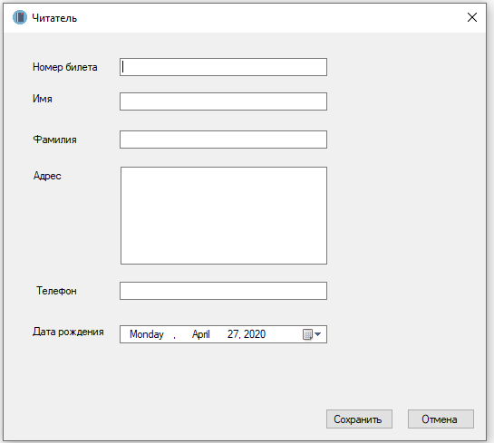

**7. Разработка обучающей документации и инструкций для пользователя**

**На седьмой день** заданием являлось создание руководства пользователя.

1. **Описание операций**

В данном разделе приводится описание всех операций, существующих в

АРМ УКБ.

|  |  |  |
| --- | --- | --- |
| **Роль** | **Доступные пункты меню** | **Доступные операции** |
| Оператор | Файл | Выход |
| Книги | Добавить  Изменить Удалить Выданные экземпляры Выдать книгу |
| Читатели | Карточка читателя  Регистрация читателя |

1.1. Вход в ИС УКБ

Для входа в пользовательский интерфейс АРМ УНП необходимо открыть приложение(см. Рисунок 1).

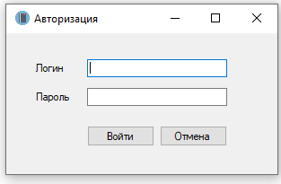

**Рисунок 1. Авторизация в АРМ УКБ**

Для получения прав доступа к АРМ необходимо предварительно обратиться к администратору УКБ. Для доступа к данным необходимо выполнить авторизацию: указать логин и пароль, а затем нажать кнопку «Войти».

1.2. Добавление книги

Для добавления новой книги необходимо войти в пункт меню “Книги” (см. Рисунок 2) и нажать “Добавить”.

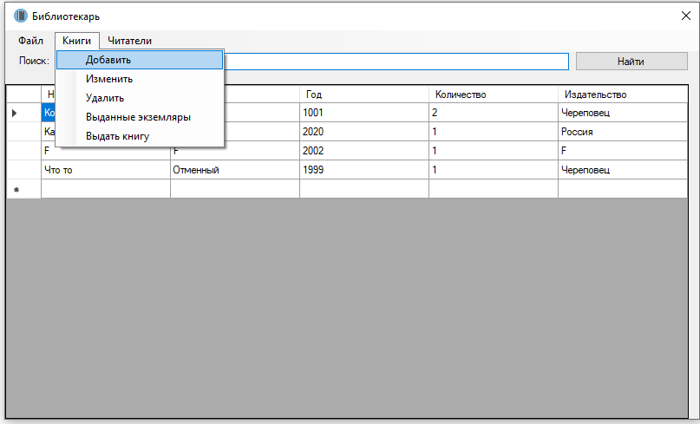

**Рисунок 2. Добавление книги.**

В открывшемся окне (см. Рисунок 3) необходимо заполнить поля:

- №;

- Наименование;

- Издательство;

- Автор;

- Год выпуска;

- Количество;

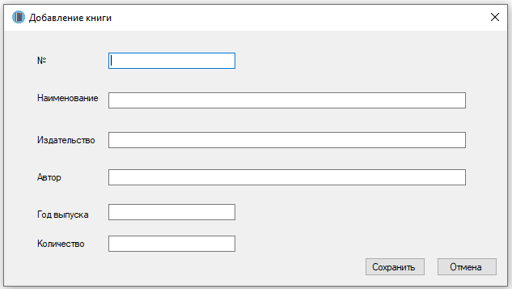

**Рисунок 3. Добавить книгу.**

Для сохранения данных необходимо нажать кнопку «Сохранить».

**1.2 Изменение книги**

Для добавления новой книги необходимо войти в пункт меню “Книги” (см. Рисунок 4) и нажать “Изменить”.

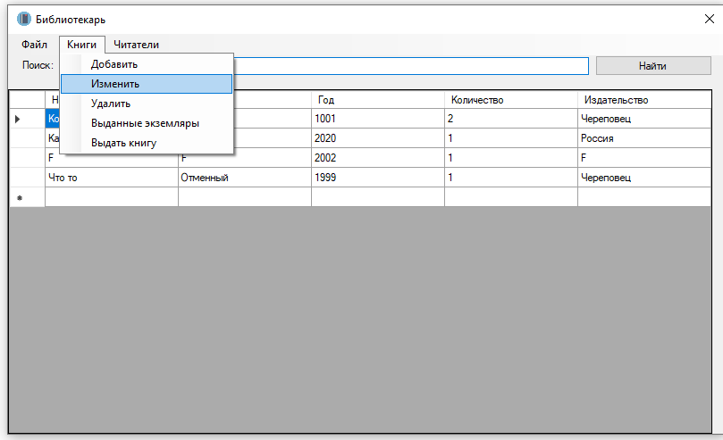

**Рисунок 4. Изменение книги.**

В открывшемся окне (см. Рисунок 5) необходимо заполнить поля:

- №;

- Наименование;

- Издательство;

- Автор;

- Год выпуска;

- Количество;

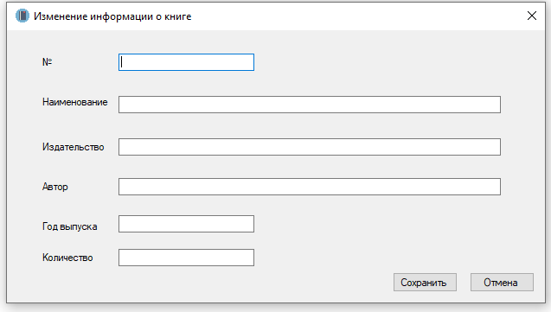

**Рисунок 5. Изменить книгу.**

Для сохранения данных необходимо нажать кнопку «Сохранить».

**1.3 Удаление книги**

Для добавления новой книги необходимо войти в пункт меню “Книги” (см. Рисунок 6) и нажать “Удалить”.

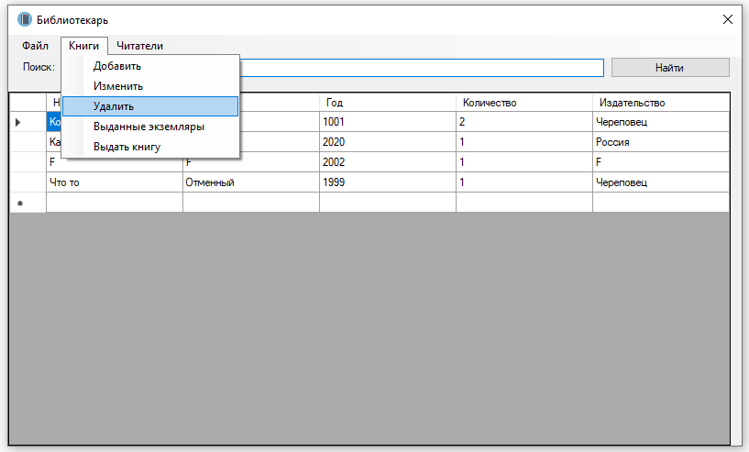

**Рисунок 6. Удаление книги.**

В открывшемся окне (см. Рисунок 7) необходимо заполнить поле:

- Наименование;

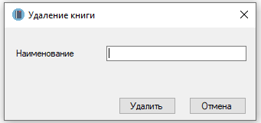

**Рисунок 7. Удалить книгу.**

Для сохранения данных необходимо нажать кнопку «Удалить».

**1.4 Выдача книги**

Для выдачи книги необходимо войти в пункт меню “Книги” (см. Рисунок 8) и нажать “Выдача книги”.

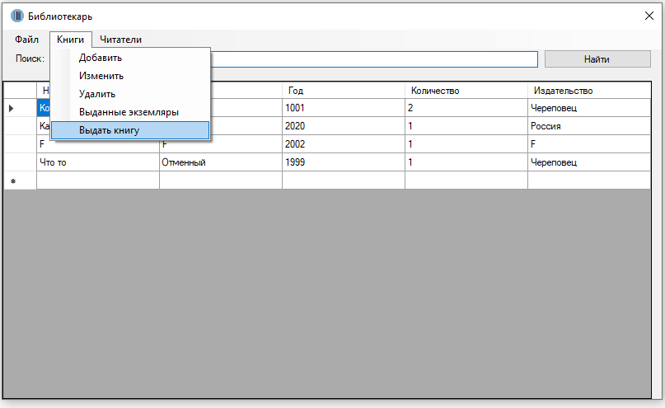

**Рисунок 8. Выдача книги.**

В открывшемся окне (см. Рисунок 9) необходимо заполнить выбрать:

- Книгу;

- Имя;

- Дату сдачи;

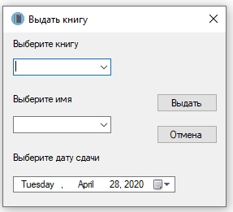

**Рисунок 9. Выдать книгу.**

Для сохранения данных необходимо нажать кнопку «Выдать».

**1.5 Регистрация читателя**

Для регистрации читателя необходимо войти в пункт меню “Читатели” (см. Рисунок 10) и нажать “Регистрация читателя”.

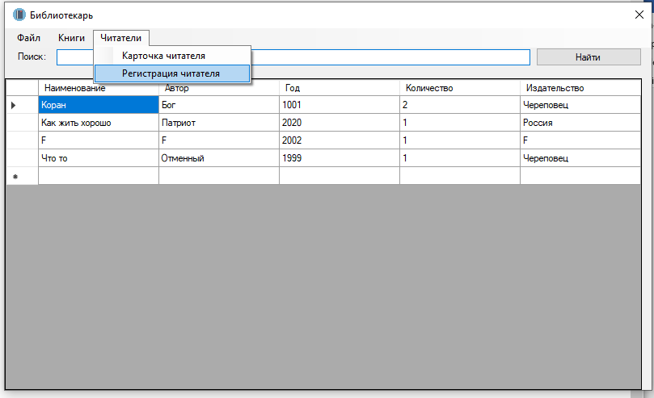

**Рисунок 10. Регистрация читателя.**

В открывшемся окне (см. Рисунок 11) необходимо заполнить выбрать:

- Номер билета;

- Имя;

- Фамилия;

- Адрес;

- Телефон;

- Дата рождения;

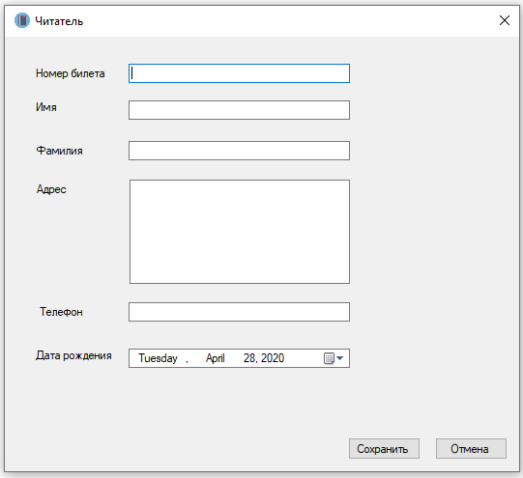

**Рисунок 11. Зарегистрировать читателя.**

Для сохранения данных необходимо нажать кнопку «Сохранить».

**1.5 Удаление читателя**

Для добавления новой книги необходимо войти в пункт меню “Читатели” (см. Рисунок 12) и нажать “Удалить читателя”.

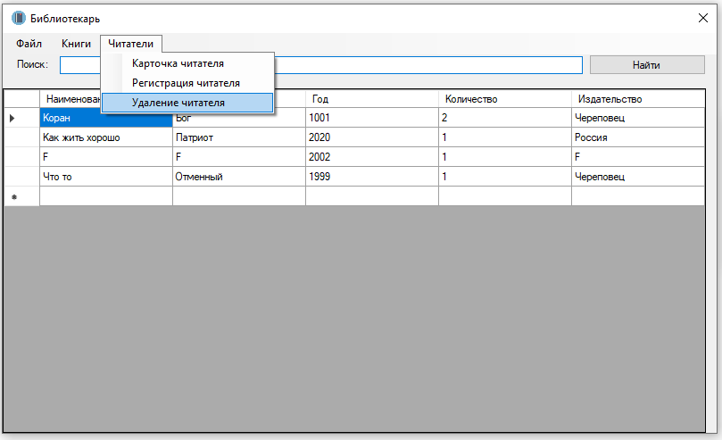

**Рисунок 12. Удаление читателя.**

В открывшемся окне (см. Рисунок 13) необходимо заполнить поле:

- Имя;

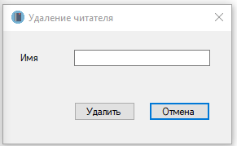

**Рисунок 13. Удалить читателя.**

Для сохранения данных необходимо нажать кнопку «Удалить».

1. **Внедрение новой функции в ИС**

**На восьмой день** учебной практики нужно было добавить новую функцию в систему, которая заранее не предполагалась.

У библиотекаря, работающего с системой появилась проблема, некоторые читатели перестали приходить в библиотеку, осложняя работу с приложением своим присутствием в списке участников.

Поэтому было выдвинуто решение изменения функционала информационной системы за счет добавления функции удаления участников.

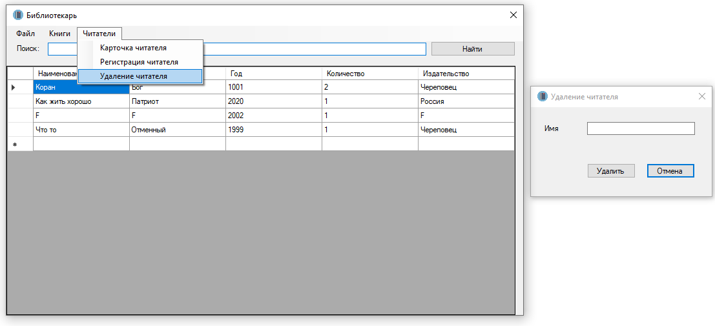

1. **Оценка качества функционирования ИС**

**На девятый день** задание – выполнить оценку качества вашей информационной системы.

**Таблица 1. Оценка качества информационной системы**

|  |  |  |  |
| --- | --- | --- | --- |
| Характеристика | Промежуточная характеристика | Детальная характеристика | Наличие (1) Отсутствие (0) |
| 1. Функциональные возможности | 1.1. Функциональная пригодность | 1.1.1-соответствие программных средств целям их применения | 1 |
| 1.1.2-соответствие состава и содержания выходной информации требованиям пользователей | 1 |
| 1.1.3-соответствие исходной информации, используемой в организации, требованиям ИС | 1 |
| 2. Надёжность и безопасность | 2.1 Защищённость | 2.1.1-соответствие ИС требованиям защиты от предумышленных угроз безопасности | 0 |
| 2.1.2-обеспечение эффективности оперативных методов защиты и восстановления при реализации угроз | 1 |
| 2.2. Устойчивость функционирования | 2.2.1-наличие средств восстановления при ошибке на входе | 0 |
| 2.2.2-наличие средств восстановления при сбоях оборудования | 0 |
| 2.2.3-вероятность работоспособного функционирования в течение месяца | 1 |
| 3. Практичность и удобство применения | 3.1. Лёгкость освоения | 3.1.1-возможность освоения ИС по документации | 1 |
| 3.1.2-возможность освоения ПС на контрольном примере | 1 |
| 3.2. Доступность эксплуатационных документов | 3.2.1-полнота и понятность документации для освоения | 1 |
| 3.2.2-достаточность документов для запуска ИС в эксплуатацию | 1 |
| 3.3 Простота использования | 3.3.1-комфортность эксплуатации | 1 |
| 3.3.2-простота эксплуатации ИС | 1 |
| 4. Эффективность | 4.1. Временная эффективность | 4.1.1-удовлетворение временем выполнения программ и временем выдачи ответов на запросы | 1 |
| 4.1.2-удовлетворение временем подготовки входных данных | 1 |
| 4.2. Экономическая эффективность | 4.2.1-удовлетворение затратами на защиту данных | 1 |
| 4.2.2-удовлетворение соотношением общих затрат на эксплуатацию ИС и получаемой прибылью | 1 |
| 4.2.3-удовлетворение соотношением затрат на защиту данных и получаемой прибылью | 1 |
| 5.  Сопровождаемость | 5.1. Внесение текущих изменений в ИС в процессе эксплуатации | 5.1.1-наличие документов, содержащих сроки внесения текущих изменений в ИС | 0 |
| 5.1.2-полнота документов, отражающих порядок внесения текущих изменений в ИС | 1 |
| 5.1.3-наличие системы контроля за внесением текущих изменений в ИС | 0 |
| 5.2. Обучение персонала в период внедрения и после внесения изменений в ИС | 5.2.1-наличие системы обучения персонала в процессе внедрения ИС | 1 |
| 5.2.2-наличие тестов для контроля уровня знаний обучаемых | 0 |
| 5.2.3-наличие системы обучения после внесения изменений в ИС | 1 |
| 5.2.4-наличие требований к знаниям персонала допущенного к эксплуатации ИС | 1 |

$\frac{20 }{26}$ = 0.76923076923 оценка качества «высокая».

Оценка качества:

Высокая, если k от 0,7 до 1;

Средняя при k от 0,5 до 0,7;

Низкая при k менее 0,5.

1. **Обеспечение безопасности функционирования ИС**

**На десятый день** было необходимо провести анализ защищенности системы по следующим разделам:

* Виды возможных угроз
* Характер происхождения угроз
* Источники появления угроз
* Потенциально возможные злоумышленные действия
* Рекомендации повышения защищенности ИС

**Виды возможных угроз**

|  |  |
| --- | --- |
| **Категория** | **Угрозы / Атаки** |
| *Проверка Ввода* | [Переполнение буфера](https://ru.wikipedia.org/wiki/%D0%9F%D0%B5%D1%80%D0%B5%D0%BF%D0%BE%D0%BB%D0%BD%D0%B5%D0%BD%D0%B8%D0%B5_%D0%B1%D1%83%D1%84%D0%B5%D1%80%D0%B0);  [внедрение SQL-кода](https://ru.wikipedia.org/wiki/%D0%92%D0%BD%D0%B5%D0%B4%D1%80%D0%B5%D0%BD%D0%B8%D0%B5_SQL-%D0%BA%D0%BE%D0%B4%D0%B0); стандартизация (канонизация) |
| *Фальсификация программного обеспечения* | Злоумышленник изменяет поведение приложения для выполнения несанкционированных действий, путем бинарного исправления, замены кода или его расширения |
| [*Аутентификация*](https://ru.wikipedia.org/wiki/%D0%90%D1%83%D1%82%D0%B5%D0%BD%D1%82%D0%B8%D1%84%D0%B8%D0%BA%D0%B0%D1%86%D0%B8%D1%8F) | Кража учетных данных |
| [*Авторизация*](https://ru.wikipedia.org/wiki/%D0%90%D0%B2%D1%82%D0%BE%D1%80%D0%B8%D0%B7%D0%B0%D1%86%D0%B8%D1%8F) | [Повышение привилегий](https://ru.wikipedia.org/wiki/%D0%9F%D0%BE%D0%B2%D1%8B%D1%88%D0%B5%D0%BD%D0%B8%D0%B5_%D0%BF%D1%80%D0%B8%D0%B2%D0%B8%D0%BB%D0%B5%D0%B3%D0%B8%D0%B9); раскрытие конфиденциальных данных; подделка данных |
| *Управление конфигурацией* | Несанкционированный доступ к интерфейсам администрирования; несанкционированный доступ к файлам настроек; поиск текстовых данных конфигурации; чрезмерно привилегированные процессы и службы |
| *Конфиденциальная информация* | Доступ к чувствительному коду или данным в хранилище; подслушивание сети; внедрение вредоносного кода / данных |
| *Управление сеансом* | [Похищение сеанса](https://ru.wikipedia.org/wiki/TCP_hijacking); [атака повторного воспроизведения](https://ru.wikipedia.org/wiki/%D0%90%D1%82%D0%B0%D0%BA%D0%B0_%D0%BF%D0%BE%D0%B2%D1%82%D0%BE%D1%80%D0%BD%D0%BE%D0%B3%D0%BE_%D0%B2%D0%BE%D1%81%D0%BF%D1%80%D0%BE%D0%B8%D0%B7%D0%B2%D0%B5%D0%B4%D0%B5%D0%BD%D0%B8%D1%8F); [атака «человек посередине»](https://ru.wikipedia.org/wiki/%D0%90%D1%82%D0%B0%D0%BA%D0%B0_%D0%BF%D0%BE%D1%81%D1%80%D0%B5%D0%B4%D0%BD%D0%B8%D0%BA%D0%B0) |
| *Аудит и вход в систему* | Пользователь запрещает выполнение операции; злоумышленник использует приложение без следа; злоумышленник скрывает свои следы |

**Характер происхождения угроз**

Преднамеренные воздействия - это целенаправленные действия злоумышленника. В качестве злоумышленника могут выступать служащий, посетитель, конкурент, наемник. Действия нарушителя могут быть обусловлены разными мотивами. Это могут быть умышленные факторы:

- хищение носителей информации;

- подключение к каналам связи;

- перехват электромагнитных излучений;

- несанкционированный доступ;

- разглашение информации;

- копирование данных.

Причинами случайных воздействий при эксплуатации могут быть естественные факторы, к которым относятся:

- несчастные случаи (пожары, аварии, взрывы);

- стихийные бедствия (ураганы, наводнения, землетрясения);

- ошибки в процессе обработки информации (ошибки пользователя, оператора, сбои аппаратуры).

Угрозы, связанные с сервером.

Серверы меньше подвержены атакам, поскольку они, как правило, работают в контролируемых условиях, обслуживаются квалифицированными администраторами и обладают одним или несколькими уровнями защиты.

**Источники появления угроз**

* Человеческий фактор – нанятый работник выдать конфиденциальную информацию в руки мошенника, ошибиться при передаче данных оставив дыру в защите.
* Несанкционированное ПО – заражение компьютера вирусами.
* Технические устройства;
* Модели, алгоритмы, программы;
* Технологические схемы обработки;
* Внешняя среда

**Потенциально возможные злоумышленные действия.**

Угрозы и злоумышленные действия можно рассматривать с точки зрения воздействия их на такие качества объекта(информационной системы), как готовность, надежность и конфиденциальность.

Готовность-способность информационной системы обеспечить законным пользователям условия доступа к ресурсам в соответствии с принятым режимом работы.

Конфиденциальность - способность системы обеспечить целостность и сохранность информации ее законных пользователей.

Надежность-способность системы обеспечить информационные потребности только законным пользователям в рамках их интересов.

В общем плане к злоумышленным действиям относятся: похищения и угрозы похищения сотрудников и персонала, убийства, психологический террор, угрозы, шантаж, грабежи.

Преступные посягательства в отношении помещений, зданий и персонала проявляются в виде: взрывов, поджогов, нападений, вторжений и захватов.

Осуществление угроз информационным ресурсам может быть произведено:

-через имеющиеся агентурные источники в органах государственного управления, коммерческих структур, имеющих доступ к конфиденциальной информации;

-через подкуп лиц, работающих с основными документами;

-путем перехвата информации в средствах и системах связи и хранения информации при несанкционированном доступе.

**Рекомендации повышения защищенности ИС**

* Все используемые средства для защиты должны быть доступными для пользователей и простыми для технического обслуживания.
* Каждого пользователя нужно обеспечить минимальными привилегиями, необходимыми для выполнения конкретной работы.
* Система защиты должна быть автономной.
* Необходимо предусмотреть возможность отключения защитных механизмов в ситуациях, когда они являются помехой для выполнения работ.
* Разработчики системы безопасности должны учитывать максимальную степень враждебности окружения, то есть предполагать самые наихудшие намерения со стороны злоумышленников и возможность обойти все защитные механизмы.
* Наличие и место расположение защитных механизмов должно быть конфиденциальной информацией.
* Организация обеспечения безопасности информационных банковских систем основывается на тех же принципах защиты и предполагает постоянную модернизацию защитных функций, поскольку эта сфера постоянно развивается и совершенствуется. Казалось бы, еще недавно созданные новые защитные системы со временем становятся уязвимыми и недейственными, вероятность их взлома с каждым годом возрастает.

**Заключение**

В результате практики были выполнены следующие цели и задачи:

- выбрано учреждение для которого мы хотим создать информационную систему;

-разработан план прохождения практики;

-разработан план создания информационной системы;

-написано техническое задание и эскиз системы;

-углублены теоретические и практические знания;

- изучено GUI для дизайна приложения под названием WinFoms;

- проведён анализ системы для управления базами данных Microsoft SQL server;

- изучен git для более удобной работы над кодом в команде и более легкому внесению изменений в информационную систему;

-создана информационная система;

- разработаны обучающие материалы для пользователей по эксплуатации информационных систем;

-оформлен отчет.

**Список литературы**

1. <https://metanit.com/sharp/windowsforms/1.1.php>
2. <https://www.microsoft.com/ru-ru>
3. <https://www.microsoft.com/ru-ru/sql-server/sql-server-2019>
4. <https://git-scm.com/>
5. <https://rogerdudler.github.io/git-guide/>
6. <https://guides.github.com/>